C++课程设计
《基于DirectX11图形库开发泡泡堂游戏Demo》
学校：东莞理工学院
姓名：赖静朝
专业：软件工程2班
学号：201441404234
日期：2015.9.6

一、说明：
本程序是模仿泡泡堂游戏功能的Demo，使用DirectX11图形库和C++语言，在VS2010环境下编译。

二、程序运行环境：
WIN7以上系统，64/32位均可，DirectX版本需要在11以上。

三、搭建编译环境：
右击项目-点击属性：
1.在常规页面，字符集修改为“使用多字节字符集”
2.在链接器-输入页的附加依赖项添加：
dxguid.lib;dinput8.lib;dxerr.lib;d3d11.lib;d3dx11.lib;d3dcompiler.lib;
（以下两项因为不同电脑的DirectX11图形库路径不同，需要重新设置目录路径）
3.在VC++目录页的包含目录添加DirectX11图形库头文件目录：如：
C:\Users\Administrator\Desktop\泡泡堂Demo V1.0\源代码\DirectX11图形库\Microsoft DirectX SDK (June 2010)\Include;
4/在VC++目录页的库目录添加DirectX11图形库Lib文件目录，如：
C:\Users\Administrator\Desktop\泡泡堂Demo V1.0\源代码\DirectX11图形库\Microsoft DirectX SDK (June 2010)\Lib\x86;

四、程序运行截图：
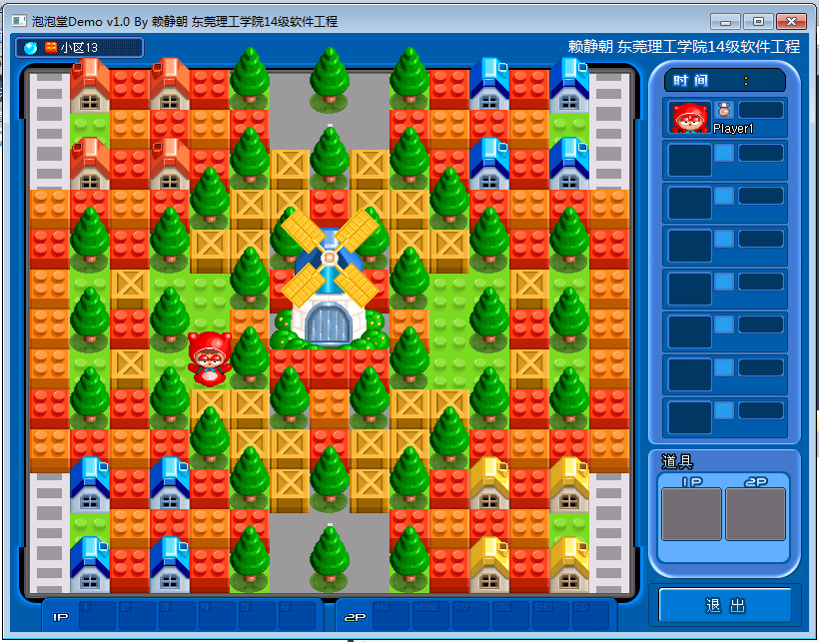

- 项目架构
1.DirectX11部分：（DirectX简称DX）
Base： DX框架，搭建DX程序通用设施
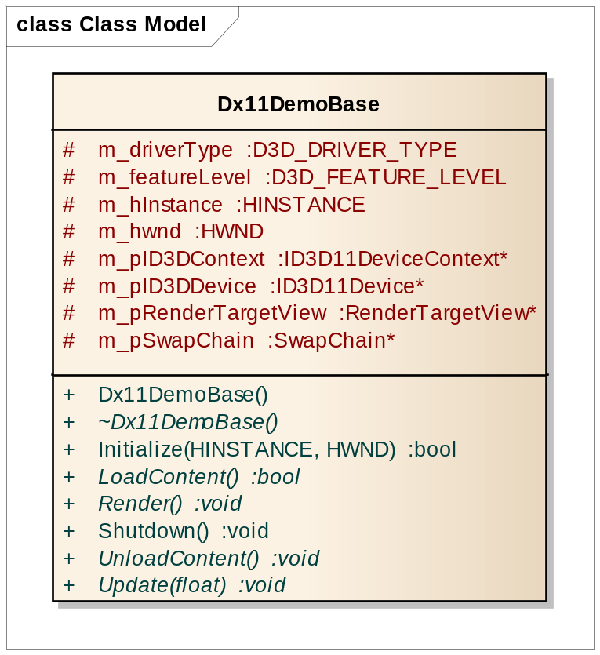
BlendState：创建混合状态
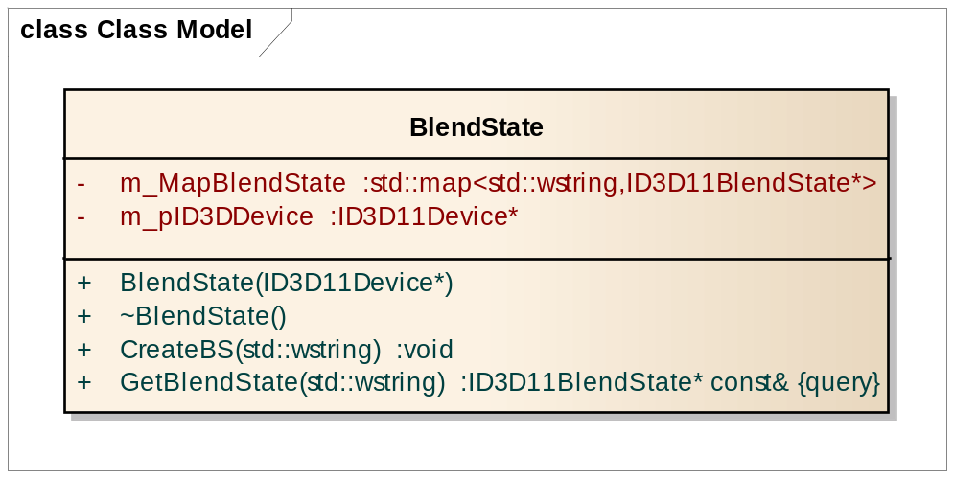
ConstBuffer：创建常量缓存，用于设置精灵的世界-视图投影矩阵，更新精灵位置
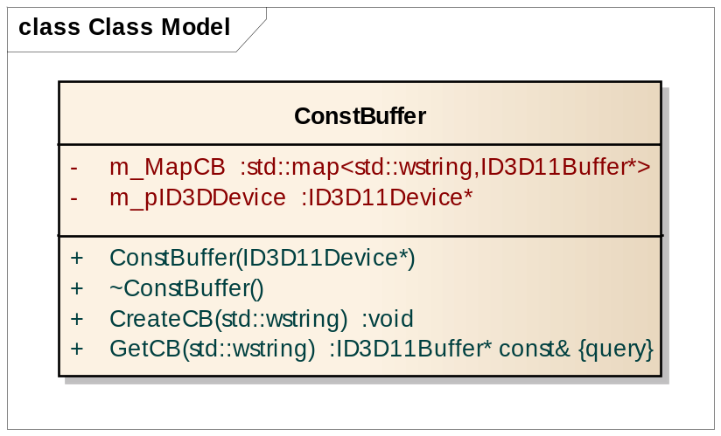
Context：设置其他DX资源的设备环境
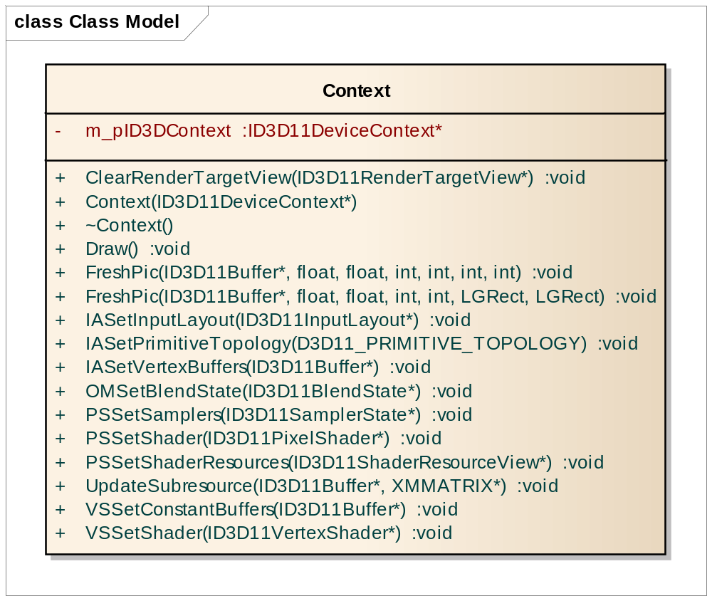
DXCenter：DX程序中心，负责调配DX资源，与游戏逻辑通信，绘制场景
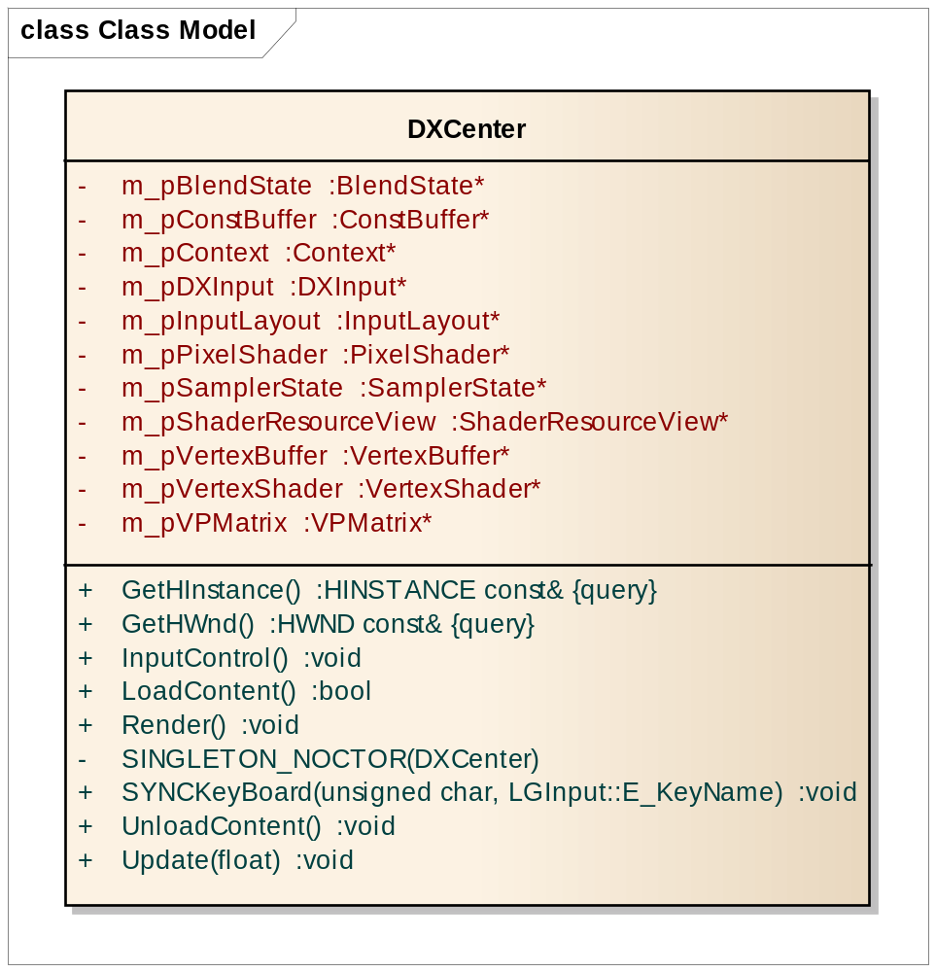
DXHead：DX程序常用头文件
DXInput：DX读取设备输入信息
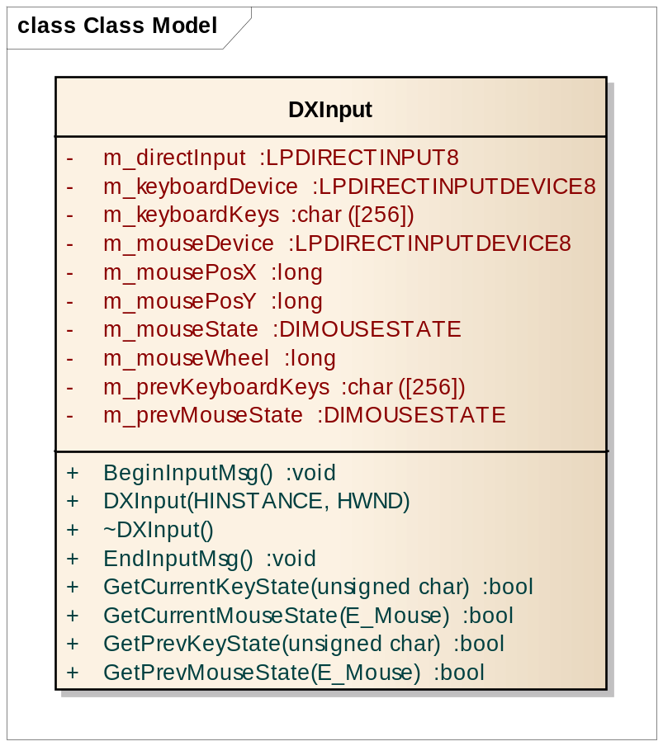
DXUtil：DX通用功能库
InputLayout：创建输入布局
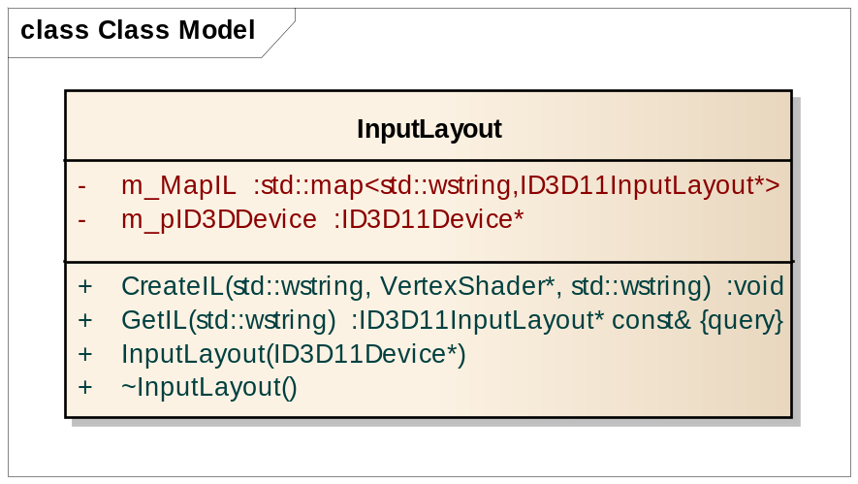

PixelShader：创建像素着色器
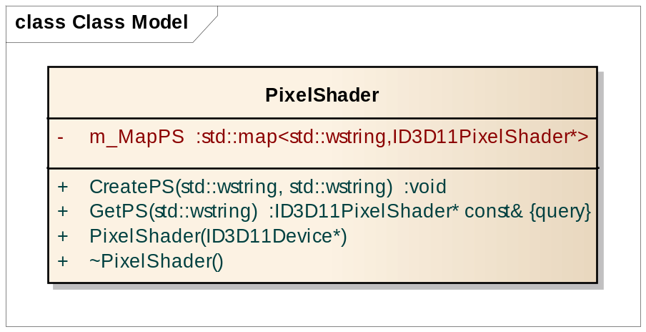
RenderTargetView：创建渲染目标视图
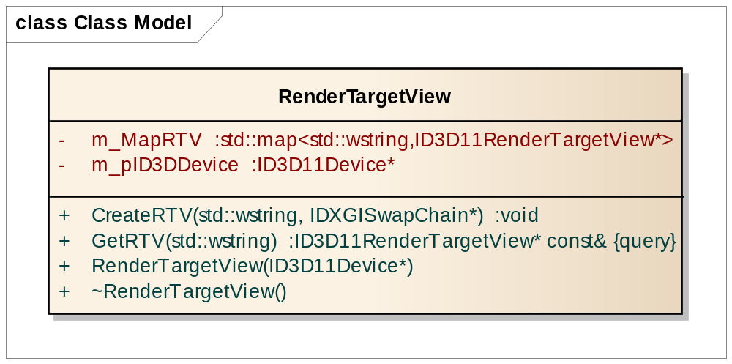
SamplerState：创建采样状态
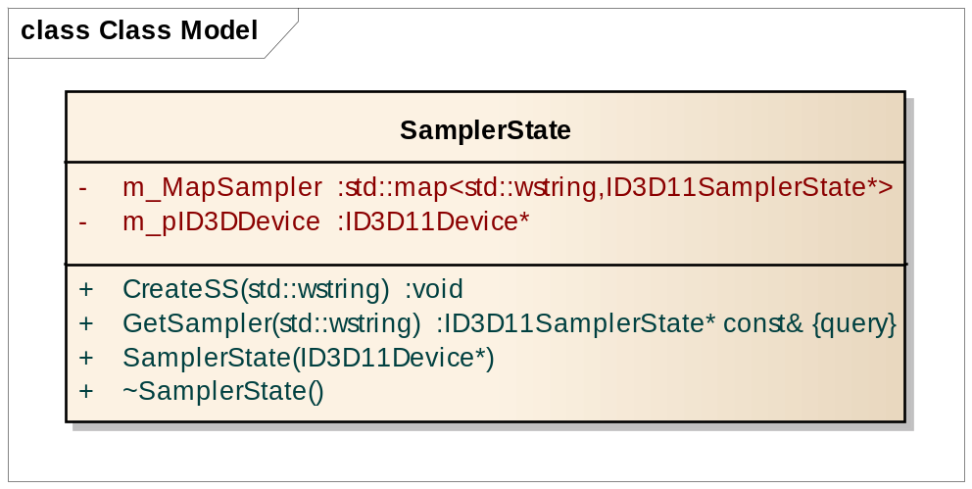
Shader：创建着色器
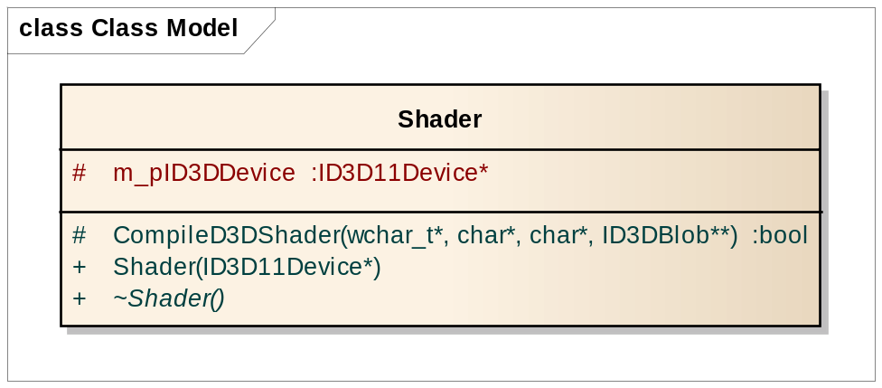
ShaderResourceView：创建着色器资源视图
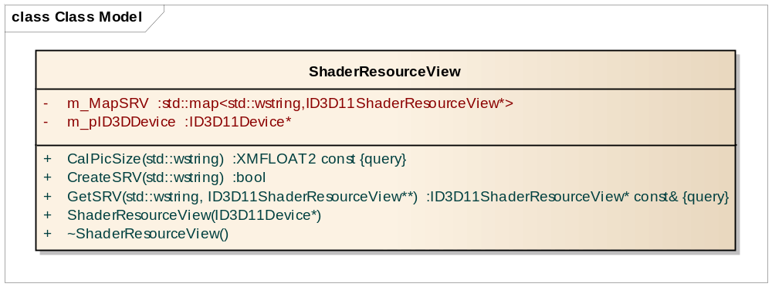
SwapChain：创建交换链
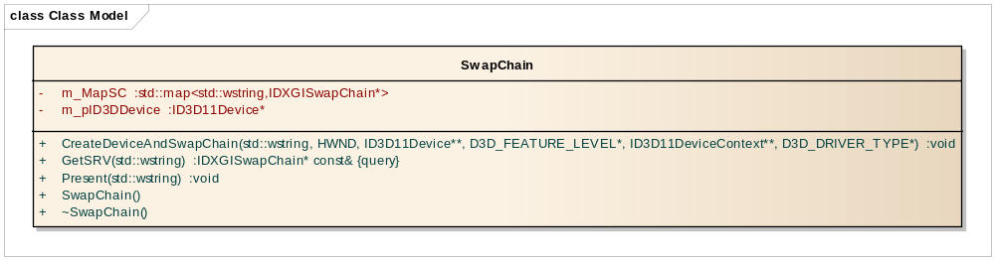
VertexBuffer：创建顶点缓存，用于更新精灵大小
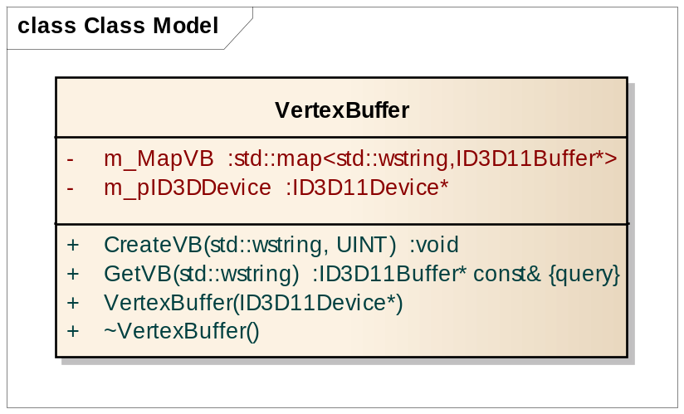

VertexShader：创建顶点着色器
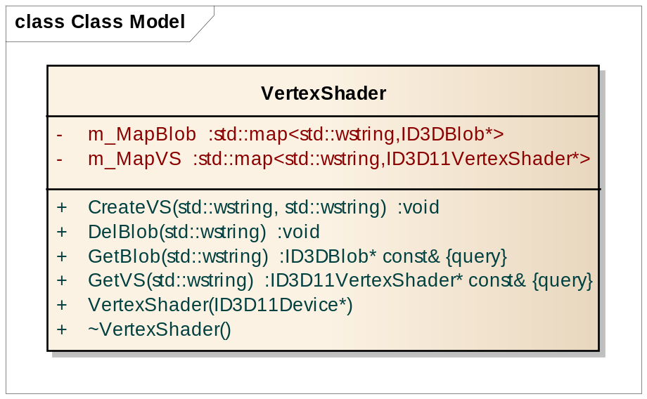
ViewPort：创建视口
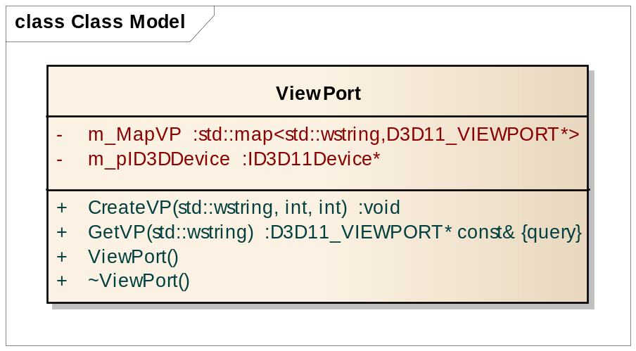
VPMatrix：创建视图投影矩阵
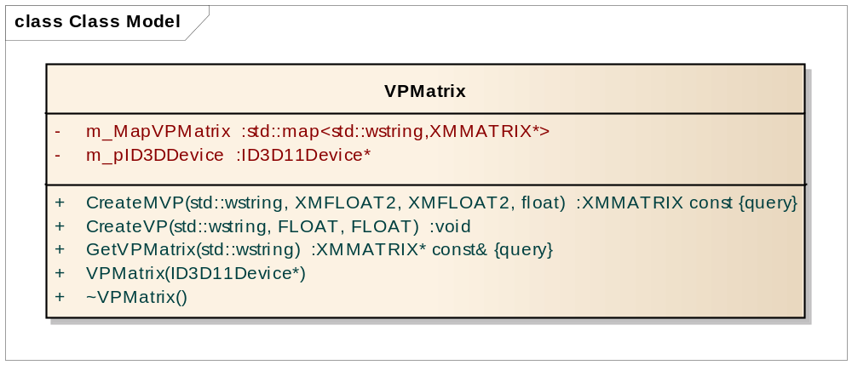

DirectX框架 UML类图关系：
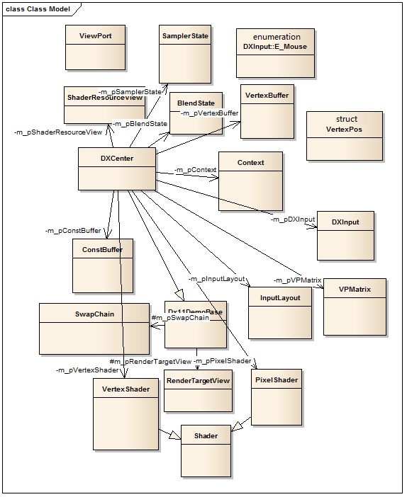

- 游戏逻辑部分：
Ability：游戏角色能力
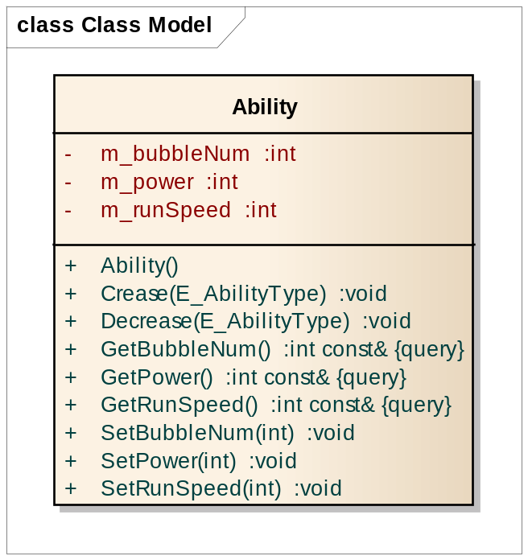
Block：游戏方块
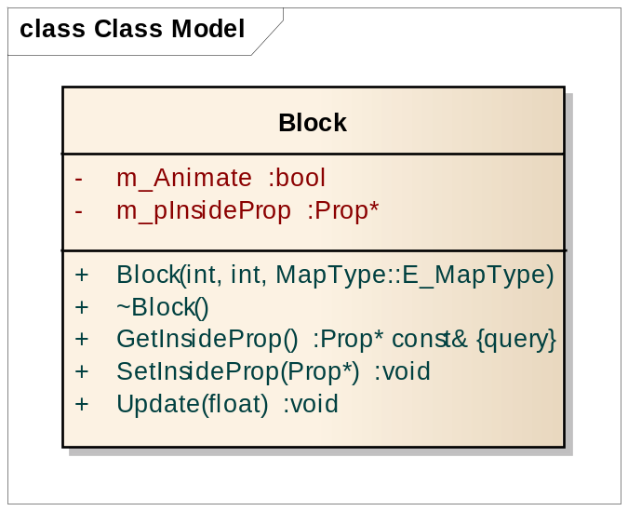
Bubble：泡泡
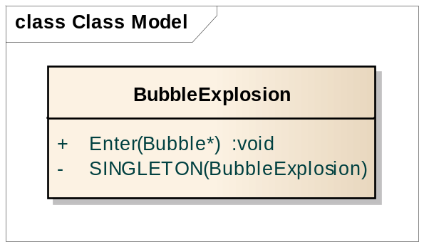

BubbleState：泡泡状态
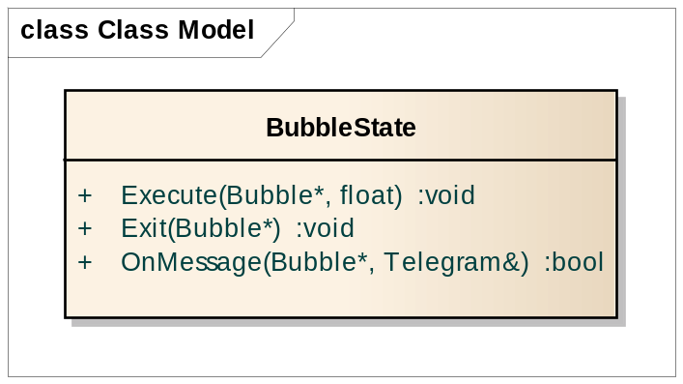
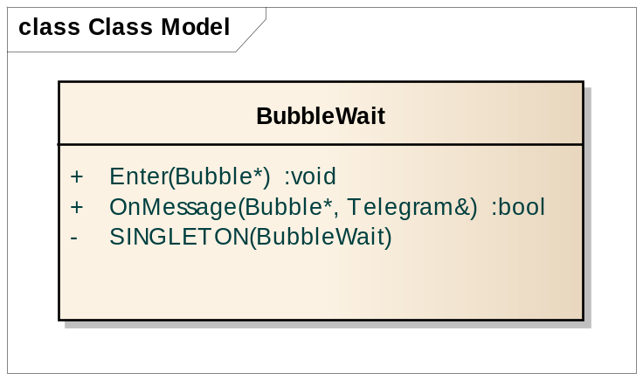
CrudeTimer：控制时间
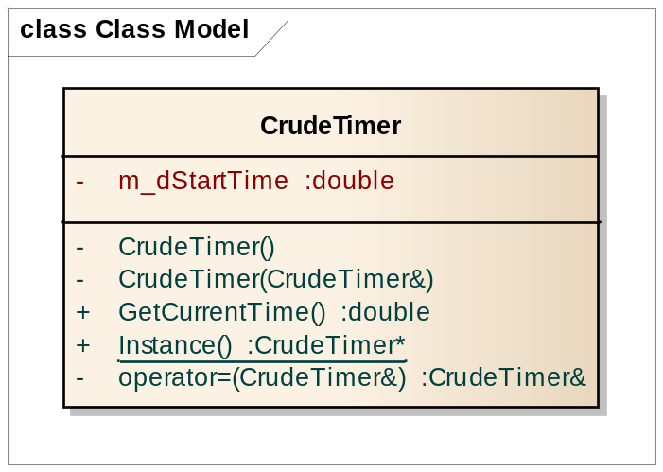

LGCenter：游戏逻辑中心，被DX11中心调用通信
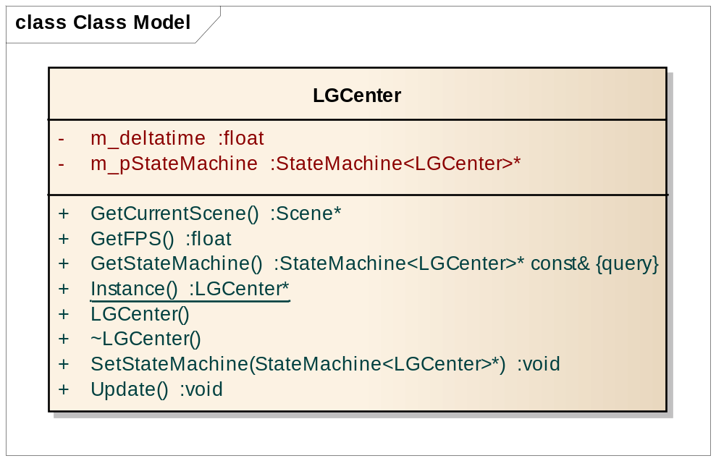
LGHead：游戏逻辑常用头文件
LGInput：同步设备输入信息
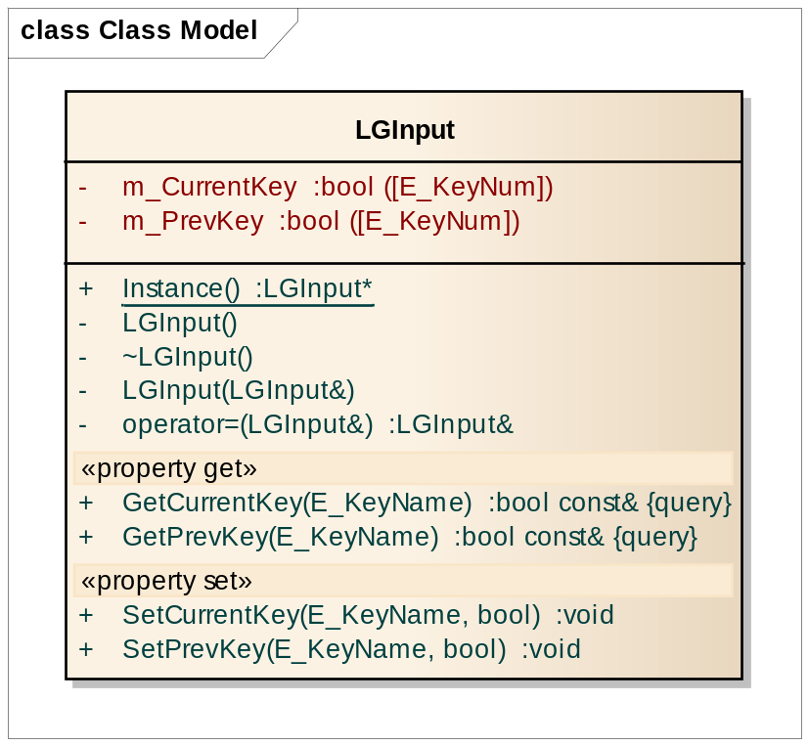
LGUtil：游戏逻辑通用库

MessageDispatcher：消息功能
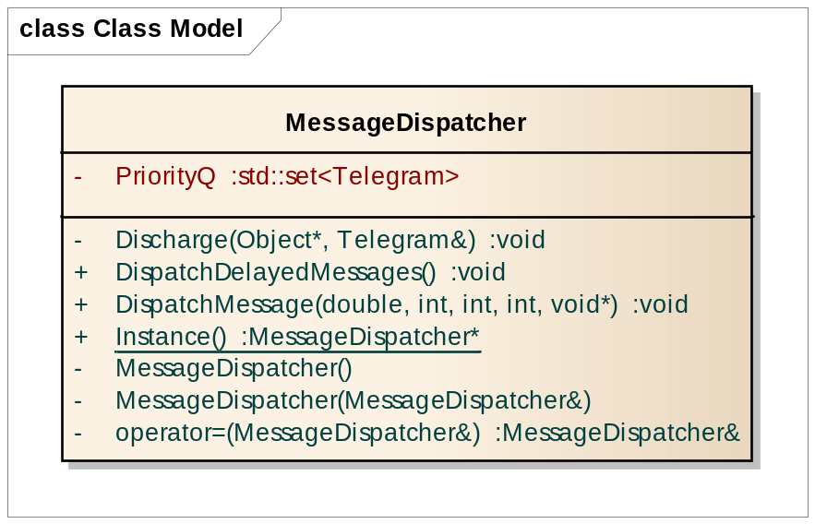

Scene：场景
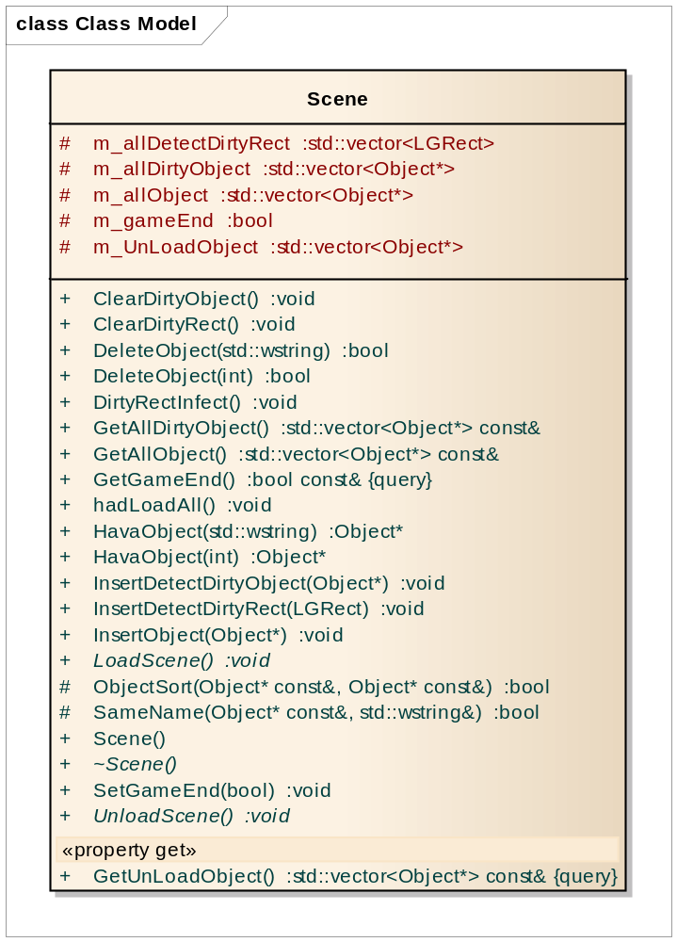
Object：游戏对象
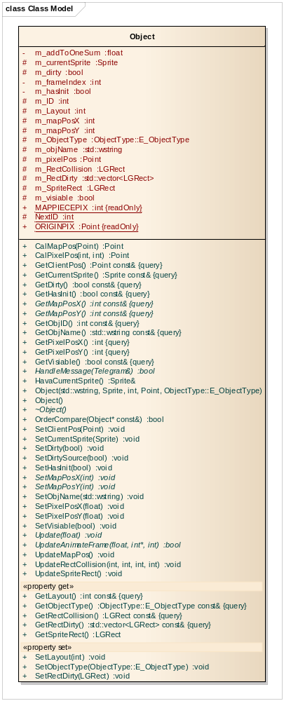
PlayScene：游戏场景
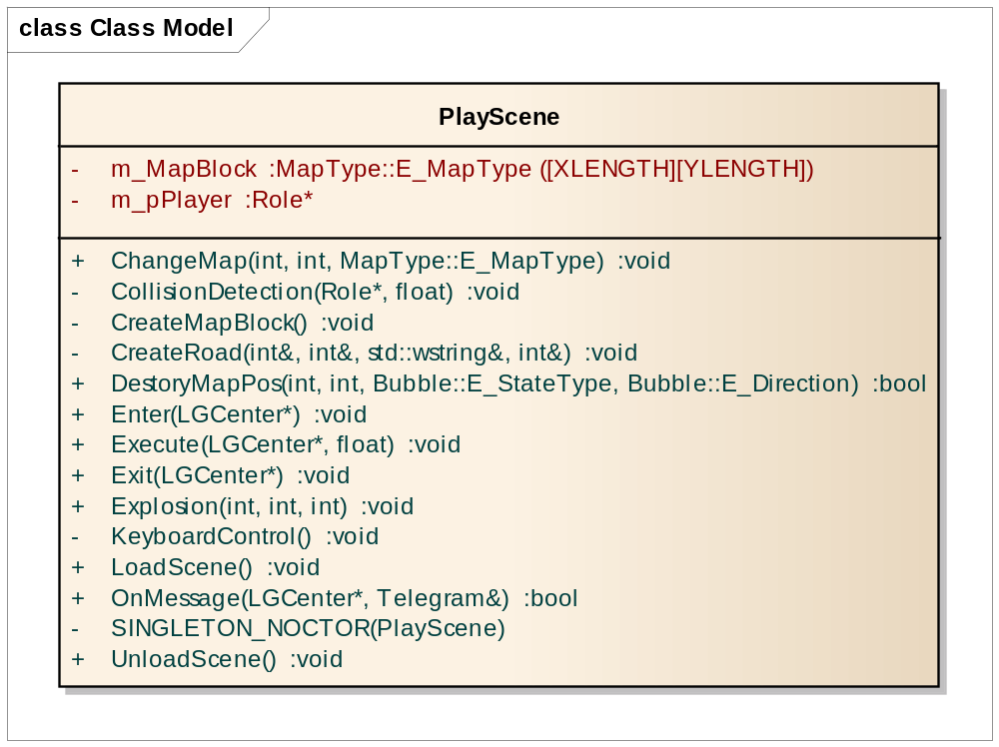
Point：点操作
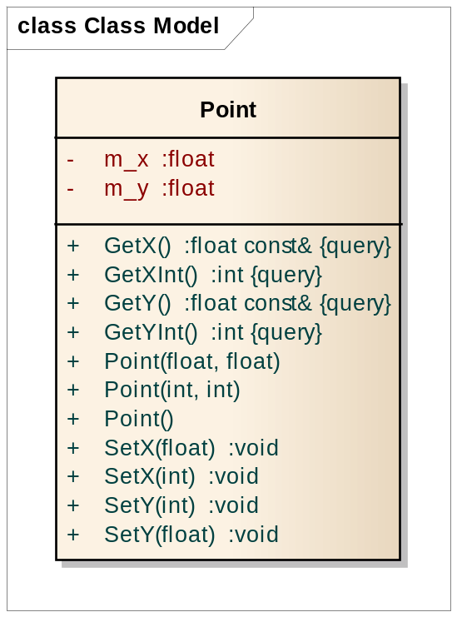

Prop：游戏道具
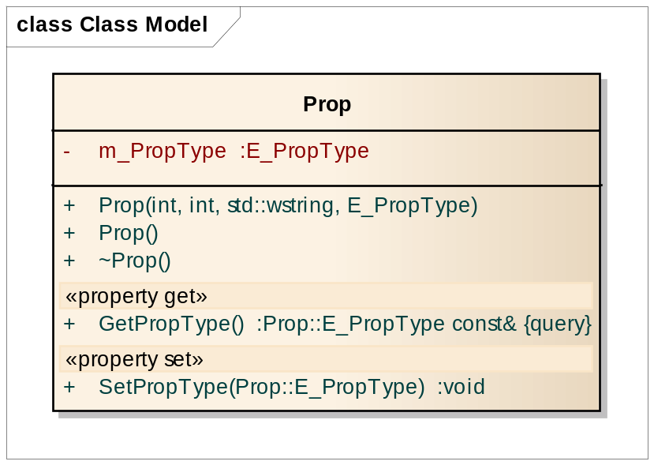
Rect：矩形操作
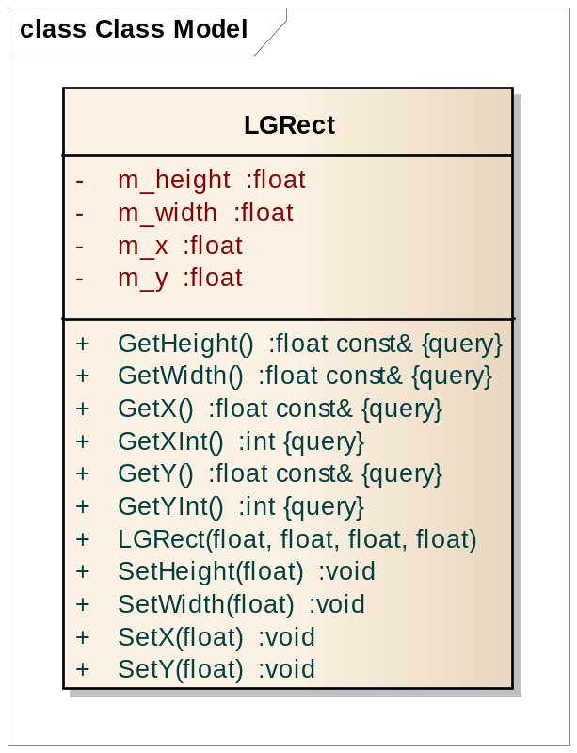

Role：游戏角色
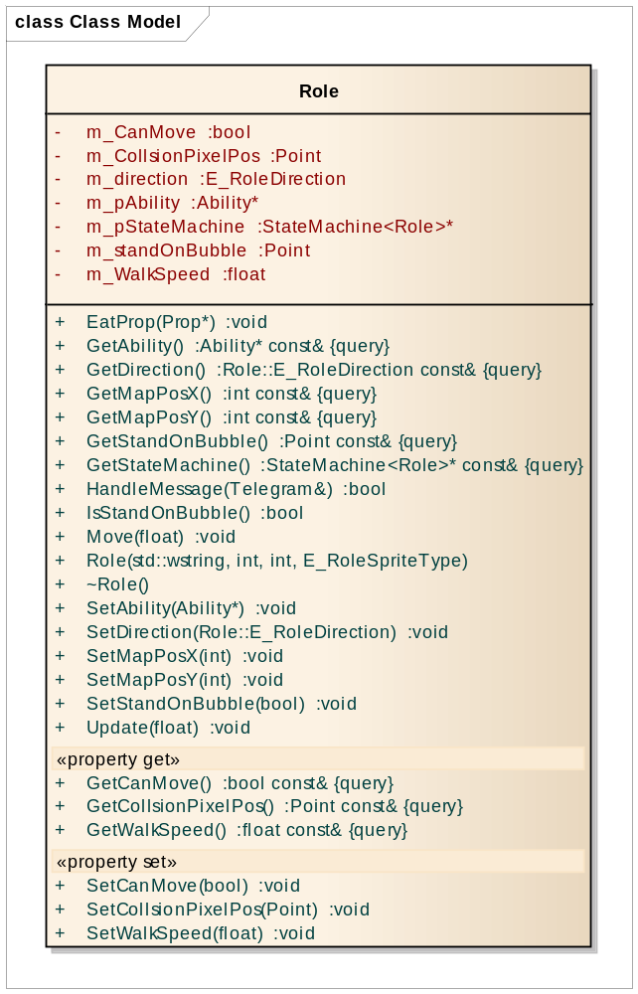
RoleState：游戏角色状态
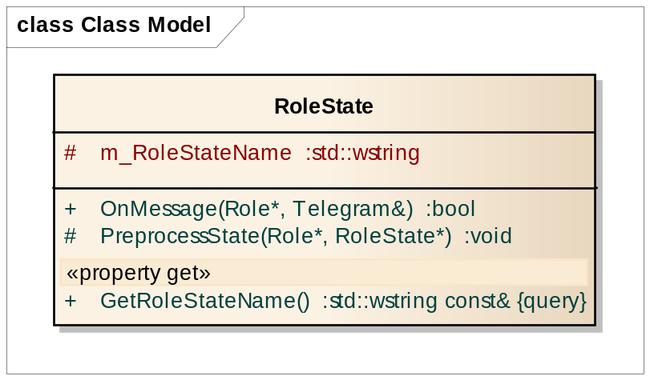
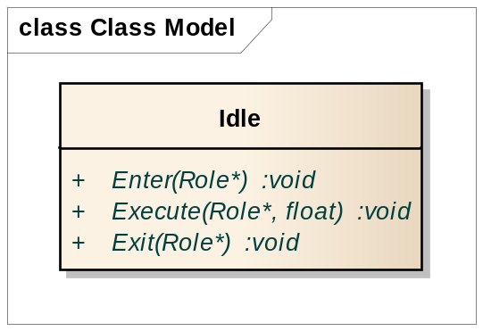
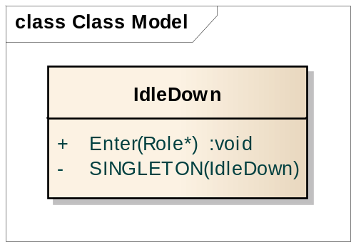
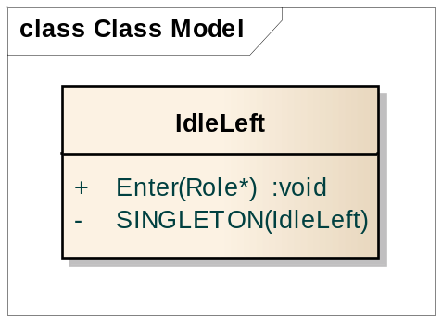
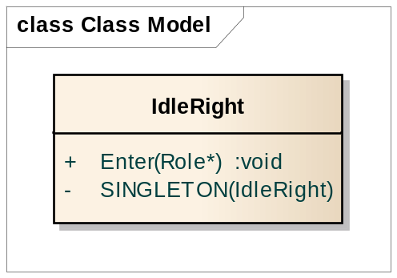
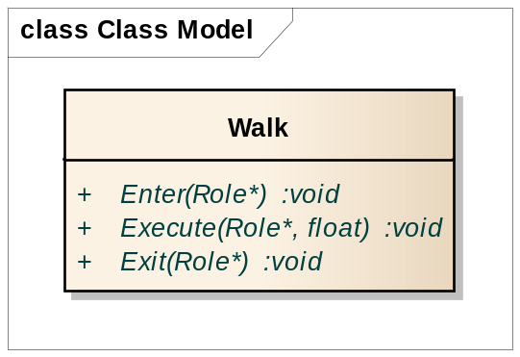
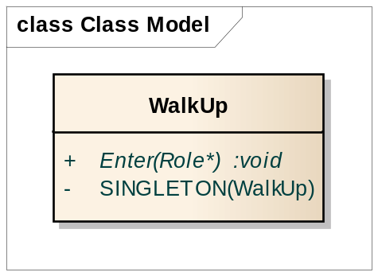
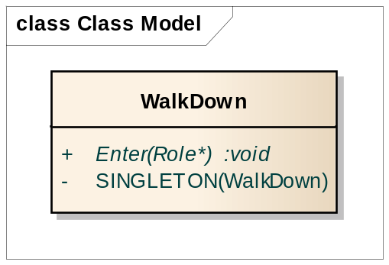
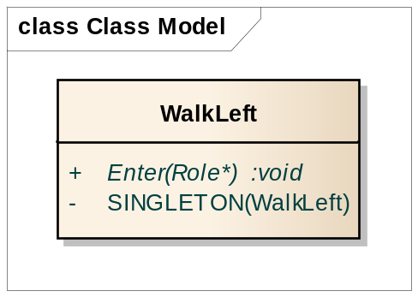
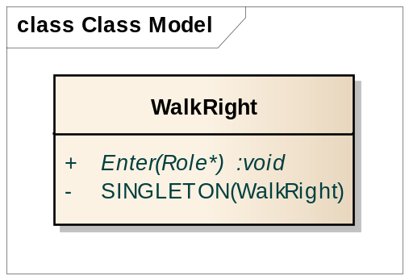

State：状态
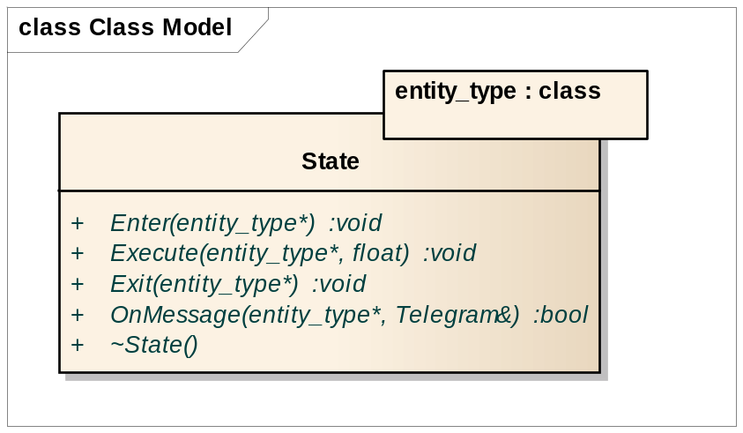
Sprite：游戏精灵
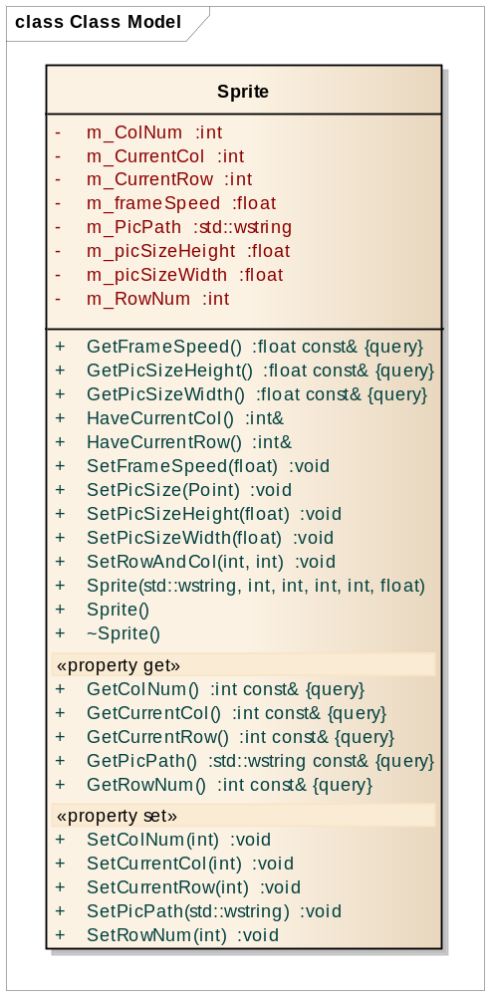
StateMachine：有限状态机（FSM）
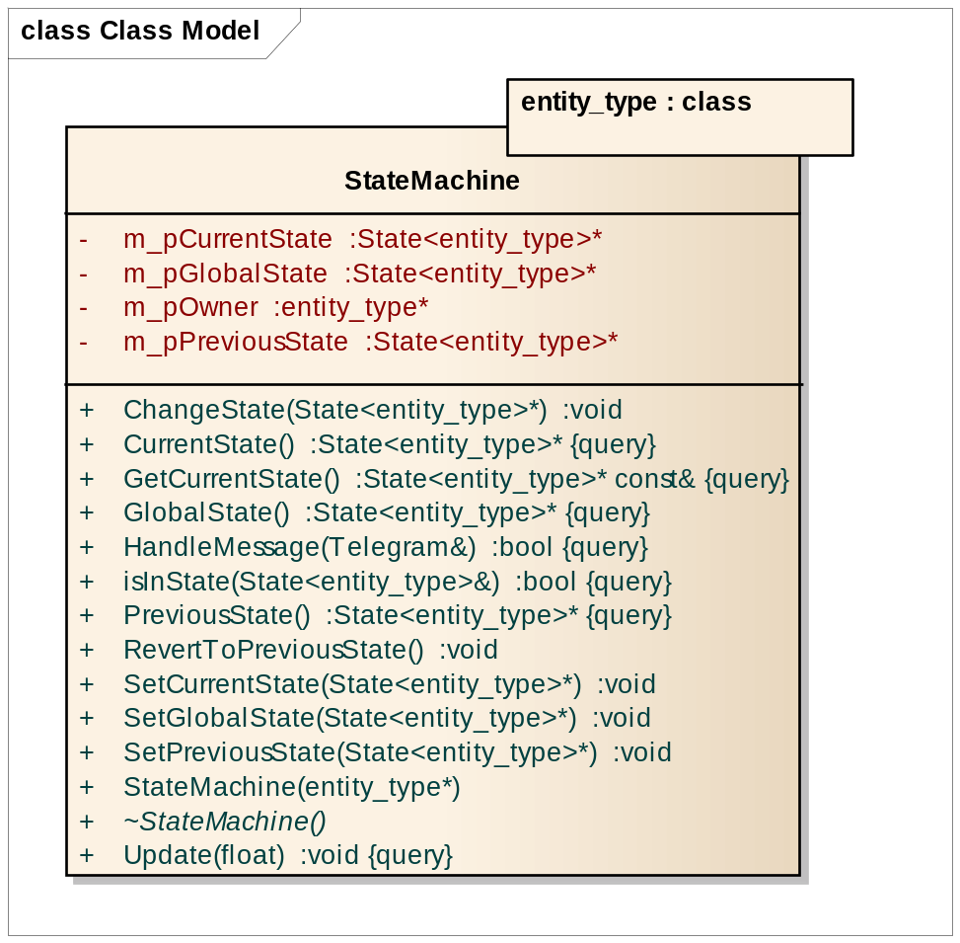
Telegram：消息电报
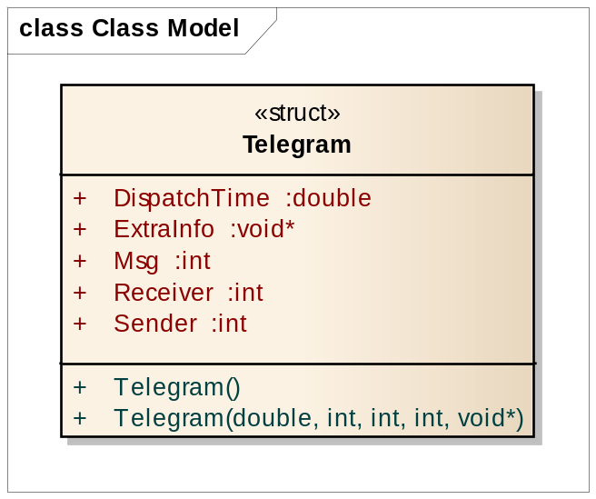

游戏逻辑 UML类图关系：
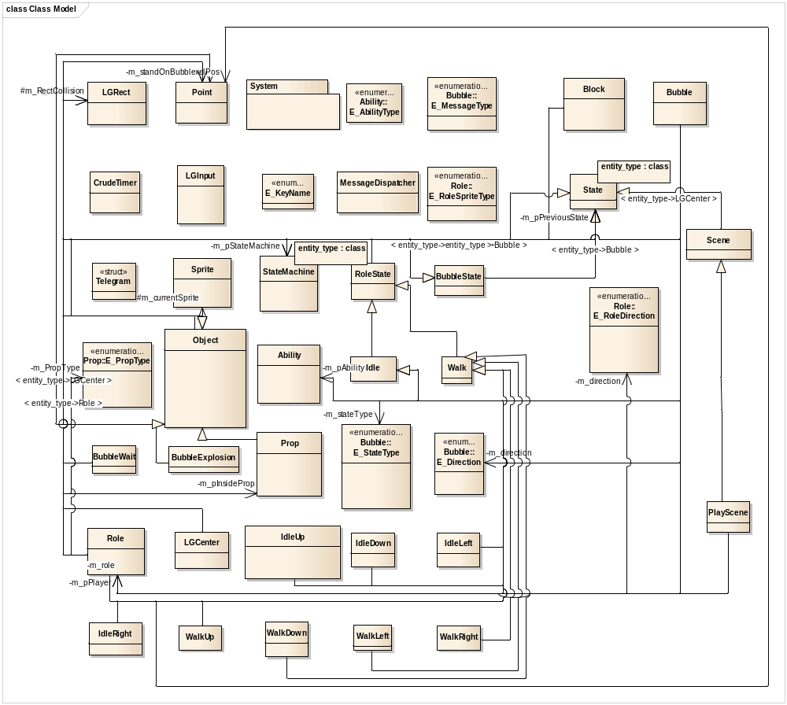

程序完整UML图（图片太大，请用看图软件打开）：程序完整UML.PNG

